计算机接口技术第三次作业（2023.4.14）

**姓名：** 熊舟桐 **班级：** 计科2005 **学号** 202012143

一：选择题：（40分）

1、8253某通道计数器最大计数初值是（D）。

A、FFFFH B、65535 C、65536 D、0000H

2、8253某通道工作在方式 1 时，计数中途 OUTi 为（B）。

A、高电平 B、低电平 C、由低变高 D、由高变低

3、对 8253来说，定时与计数（B）。

A、是两种不同的工作方式 B、实质相同

C、定时只加时钟脉冲，不设置计数初值 D、计数不用加脉冲

4、8253-5 哪种工作方式能产生连续方波输出（D）。

A、方式 0 B、方式 1 C、方式 2 D、方式 3

5、8253 计数/定时器工作于方式 1 时，其计数器的触发方式是（B）。

A、写入新的计数初值 B、GATE 端送来上升边信号

C、GATE 端保持高电平 D、自动连续工作

6、8253 计数/定时器工作于方式 4 的模式为（C）。

A、硬件触发的选通信号发生器 B、单稳态发生器

C、软件触发的选通信号发生器 D、频率发生器

7、8253 定时器的六种工作方式中，既可由软件启动，又可由硬件启动的是（B）

A、方式 1，2 B、方式 2, 3 C、方式 3，5 D、方式 2，5

8、某一 8253 通道，CLK 输入频率 1000Hz，工作于方式 3（方波方式），写入的计数初值为 10H，且采用二进制计数方式，则一个周期内输出信号的高电平和低电平分别为（D）ms。

A、10，10 B、5，5 C、16，16 D、8，8

9、8253 计数器 1 方式字=57H，计数脉冲频率为 5MHz,OUT 端输出波形频率为 200KHz,其初始化程序中计 数初值应是（A）。

A、25H B、25 C、00011001 D、250

10、8253 工作在方式 0 时，在计数器工作过程中，门控信号 GATE 变为低电平后（A）

A、暂时停止计数 B、终止本次计数过程，开始新的计数

C、结束本次计数过程，等待下一次计数的开始 D、不影响计数器工作

11、8255A 的 PA 口工作在方式 2，PB 口工作在方式 1 时，PC 口（C）。

A、用作两个 4 位 I/O 口 B、部分引脚作联络，部分引脚作 I/O

C、全部引脚均作联络信号 D、作 8 位 I/O 端口，引脚都为 I/O 线

12、如果 8255A 的 PA 口工作于方式 2，PB 口可工作于哪种工作方式（D）。

A、方式 0 B、方式 1 C、方式 2 D方式 0 或方式 1

13、若采用 8255A 的 PA 口输出控制一个七段 LED 显示器，8255A 的 PA 口应工作于（A）。

A、方式 0 B、方式 1 C、方式 2 D、前面三种中任一种工作方式

14、当 8255A 的 PA 口工作于方式 1 时，对 PC4 置位，其作用是（B）。

A、启动输入 B、开放输入中断 C、允许输入 D、停止输入 15

15、8255 端口 A 工作在方式 2， 其端口功能是（A）。

A、双向 B、输出 C、输入 D、传送

16、8255 工作在方式 1 输入时，将端口 C 的 PC4 置位，应执行（C）操作。

A、10010000→端口 C B、00001001→端口 C

C、00001001→控制口 D、00001000→控制口

17、与并行通信相比，串行通信适用于（A）情况。

A、远距离传送 B、快速传送 C、近距离传送 D、传送信号要求高

18、设串行异步通信时，数据传送的速率是 400 字符／秒，每个字符为 12 位二进制数据，则传送的波特 率是（C）

A、1200 B、2400 C、4800 D、9600

19、串行接口中，并行数据和串行数据的转换是用（B）来实现的。

A、数据寄存器 B、移位寄存器 C、锁存器 D、A/D 转换器

20、串行接口芯片 8250（C）。

A、只能作异步传送 B、只能作同步传送

C、既能作异步传送又能能作同步传送 D、可作并行传送

二：填空题（20分）

1、8253内部寄存器地址为（4）个 I/O 端口，其中（3）个是定时计数器通道端口。

2、8253内部有 （3）个 16 位计数通道，每个计数通道中有 3 条信号线，分别是（CLK）、（GATE） 以及（OUT）。

3、方波输出的 8253，其计数初值为奇数时输出（非对称）方波，为偶数时输出 （对称）方波。

4、8253 的每个通道有（6）种工作方式，若要输出连续方波，应选用工作方式（3）。

5、CPU 与外设交换信息包括数据信息、（状态信息）和（控制信息），这三种信息通常都是通过 CPU 的（数据总线）来传送的。

6、8255的工作方式有（3）种，而B口只能工作在（方式1）和（方式3）。

7、串行通信的按数据流的传送方向一般可分为3种基本传送方式：（双工）、（半双工）和（单工）。

8、在异步通信接口中，为了使传送过程更可靠，设置了若干出错标志，如帧错、溢出错和（奇偶错）。

三：设计题（40分）

1、8255A 用作发光二极管 L0,L1,L2 和开关 K0,K1,K2 的接口如图所示。

（1）计算 8255A 的端口地址

（2）说明 8255A 的 PA 口和 PB 口工作于哪种工作方式（方式 0，方式 1 还是方式 2）？

（3）编写控制程序段，检测开关 K0,K1,K2 全部闭合时，发光二极管 L0,L1,L2 全亮，否则全灭。 （初始化时无关项置 0）（15分）

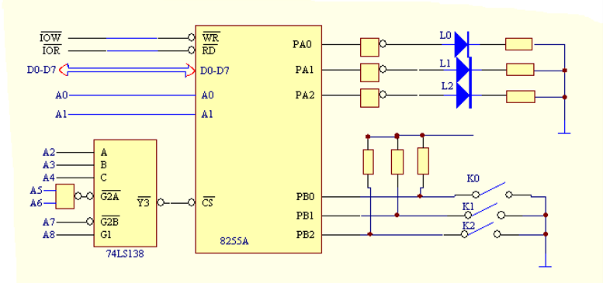

答：(1)端口地址:16CH~16FH   
(2)8255A的PA口和PB口工作于方式0  
(3)编写控制程序段:   
MOV DX,16FH;8255初始化   
MOV AL,82H   
OUT DX, AL  
MOV DX, 16CH  
MOV AL,FFH  
OUT DX, AL  
L:  MOV DX,16DH  
IN  AL,DX ;  
AND AL,07H  
CMP AL,00H  
JNZ     L  
MOV DX, 16CH  
MOV AL,F8H  
OUT DX, AL  
CALL  DELAY ;延时 0.5秒  
JMP   L

2、用8253计数器0设计一个输出频率为20KHZ的方波脉冲发生器，如果计数器的输入时钟频率为4MHZ， 8253的选通地址为240H-243H，采用BCD计数。

（1）要求算出计数初值，

（2）编写初始化程序。 （10分）

答：（1）计数初值:4MHZ /20KHZ=200

（2）编写初始化程序:

MOV DX, 243H

MOV AL, 27H

OUT DX, AL

MOV DX, 240H

MOV AL, 02H

OUT DX, AL

3、某微机系统中8253/8254的端口地址为250H ~ 253H，使用该接口芯片将2MHz的脉冲变成1Hz的脉冲。

（1）写出解题思路；

（2）编写初始化程序。（15分）

